1. 百度友盟推送 或者如下网址 <https://www.umeng.com/>
2. 登录自己的账号,

  
3.0 登录之后的界面和点击的操作   
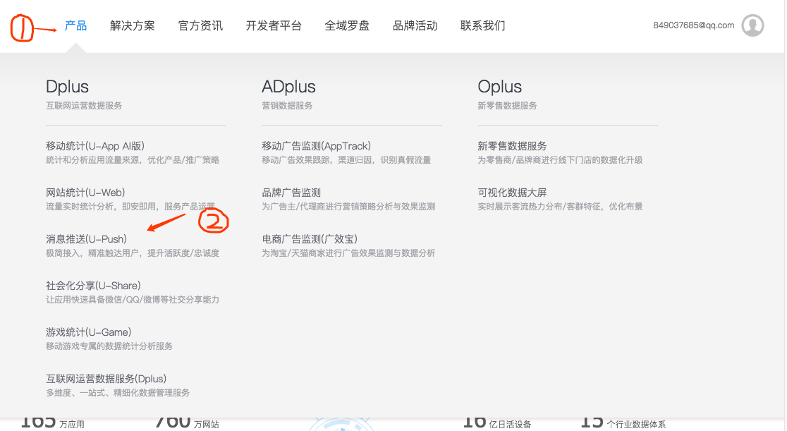

1. 会进入如下界面 ,点击立即使用   
   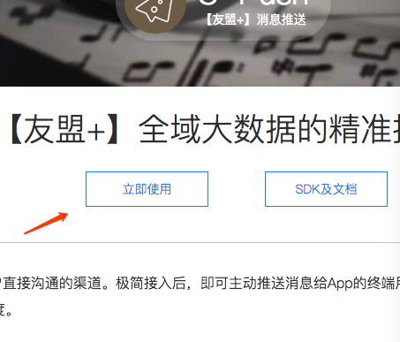  
     
   5.0 会进入如如下界面   
   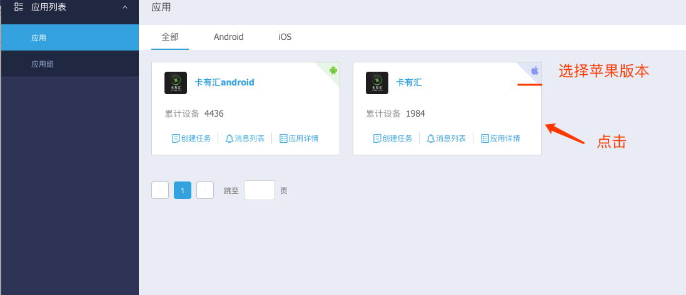  
     
     
     
     
     
   6.0 进入如下界面   
   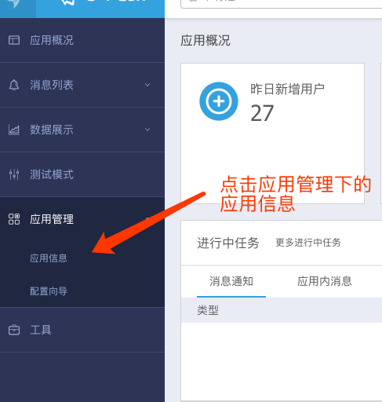  
     
     
     
     
     
     
     
     
     
     
     
   7.0 进入如下界面   
   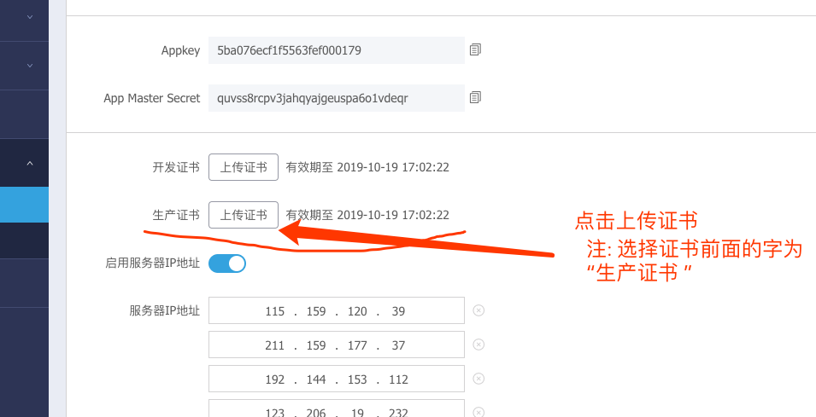  
     
   8.0 出现如下界面   
   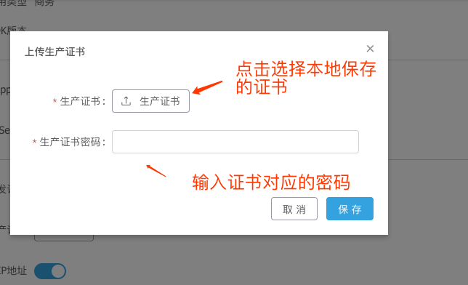  
     
   点击保存,保存成功之后,会有一个提示   
    9.0

有效期要小当前时间

